МИНОБРНАУКИ РОССИИ

ФЕДЕРАЛЬНОЕ ГОСУДАРСТВЕННОЕ БЮДЖЕТНОЕ ОБРАЗОВАТЕЛЬНОЕ УЧРЕЖДЕНИЕ ВЫСШЕГО ПРОФЕССИОНАЛЬНОГО ОБРАЗОВАНИЯ
«САМАРСКИЙ ГОСУДАРСТВЕННЫЙ АЭРОКОСМИЧЕСКИЙ
УНИВЕРСИТЕТ имени академика С. П. КОРОЛЕВА»
(НАЦИОНАЛЬНЫЙ ИССЛЕДОВАТЕЛЬСКИЙ УНИВЕРСИТЕТ)

МОДЕЛИРОВАНИЕ СЛУЧАЙНЫХ ВЕЛИЧИН

Методические указания к выполнению
лабораторной работы
по курсу «Моделирование информационно-вычислительных систем»

Самара 2012
Составитель: Симонова Елена Витальевна

УДК 681.3

Моделирование случайных величин/ Е.В. Симонова. Самарский гос. аэрокосмический ун–т. Самара, 2012, 22 с.

Методические указания содержат достаточно подробное описание точных и приближенных методов получения значений случайных величин с наиболее распространенными законами распределения. Даны рекомендации по организации статистического контроля качества получаемых реализаций случайных величин.
Методические указания предназначены для студентов специальности 230102 – “Автоматизированные системы обработки информации и управления”.

Печатается по решению редакционно-издательского совета федерального государственного бюджетного образовательного учреждения высшего профессионального образования «Самарский государственный аэрокосмический университет имени академика С.П. Королева (национальный исследовательский университет)»

Рецензент

© С а м а р с к и й государственный

аэрокосмический университет, 2012

1 ТЕОРЕТИЧЕСКИЕ ОСНОВЫ ЛАБОРАТОРНОЙ РАБОТЫ

Исходным материалом для формирования на ЭВМ случайных величин с различными законами распределения вероятностей служат равномерно распределенные в интервале [0, 1] случайные числа, которые вырабатываются на ЭВМ программным путем или же специальным физическим генератором случайных чисел.
Напомним основные свойства равномерного распределения.
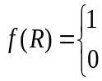Непрерывная случайная величина R имеет равномерное распределение в интервале [0, 1], если функция плотности вероятности имеет вид:
При 0<=R<=1
Вне этого интервала
Интегральная функция распределения вероятностей имеет вид
При R<0
При 0<=R<=1
R>1
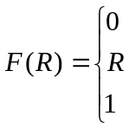
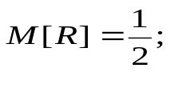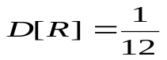 Математическое ожидание M[R] и дисперсия D[R], соответственно, равны:
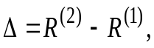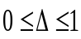Особенностью подобного распределения вероятностей является то обстоятельство, что вероятность попадания случайной величины R в интервал определенной длины равна длине этого интервала. На самом деле,
Эта особенность равномерного случайного распределения в интервале [0, 1] широко используется при цифровой реализации случайных величин с различными законами распределения вероятностей.
Строго говоря, получить на ЭВМ программным путем реализации «чисто» случайной величины с равномерным законом распределения вероятностей невозможно. Это объясняется, в первую очередь, конечной разрядностью любой цифровой машины. В состав математического обеспечения современных ЭВМ вводятся, как правило, стандартные программы получения «псевдослучайных» последовательностей чисел.
Принципы составления алгоритмов, по которым функционируют подобные программы, подробно описаны в работе [1]. Эти алгоритмы объединяет одно общее для всех обстоятельство: они имеют в своей основе не случайную, а детерминированную структуру. Однако генерируемые с их помощью последовательности чисел весьма «похожи» на случайные. Этим и объясняется термин «псевдослучайность». Получаемые с помощью этих алгоритмов случайные числа с равномерным распределением являются только исходным материалом, «сырьем», из которого нам предстоит получить реализации случайных величин с заданным законом распределения вероятностей.
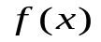 Для получения реализаций случайной величины X с заданной плотностью распределения вероятностей существует немало искусственных приемов. Весьма распространен метод нелинейного преобразования, обратного 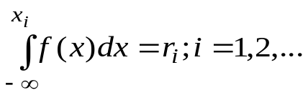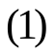функции распределения. Метод основан на использовании соотношения,
Здесь r_{i} – i –я реализация случайной величины R, равномерно распределенной в интервале [0, 1]; x_{i} – i –я реализация случайной величины X, описываемой плотностью вероятности f(x).
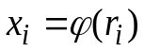Рассматривая выражение (1) как уравнение относительно x_{i}
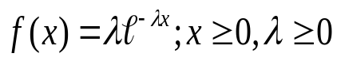и разрешая его, получим явную функциональную связь между x_{i} и r_{i}, которая легко алгоритмизируется. Например, для экспоненциального распределения вероятностей
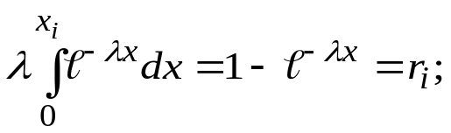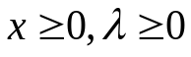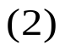 из выражения (1) получим:
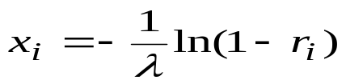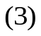
Из (2) следует, что т.к. величина (1- R) распределена так же, как и R, т.е. равномерно в интервале [0, 1], мы можем переписать выражение (3) в окончательном виде (4).
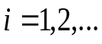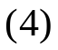Использование последнего соотношения позволяет получить реализации x_{i} случайной величины X, каждая из которых будет зависеть лишь от r_{i}. Таким образом, если программный датчик (стандартная программа генерации R) выдает независимые реализации r_{i}, реализации x_{i} также будут независимы друг от друга.
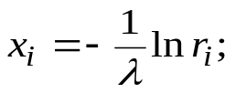
В общем случае, уравнение (1) очень часто точно не решается относительно x_{i} (например, для f(x) – нормальной плотности и т.д.). Поэтому возможности реализации случайных величин с заданной статистической моделью нередко связывают с использованием специальных методов моделирования. Одни методы этой группы основаны на приближенном решении уравнения (1) [1], другие – на использовании специальных теорем теории вероятностей и т.п. Так, например, для получения на ЭВМ реализаций нормальной случайной величины нередко используют центральную предельную теорему теории вероятностей, из которой, в частности, следует, что сумма реализаций r_{i} случайной величины R, равномерно распределенной в интервале [0, 1] при достаточно большом значении n, может рассматриваться как случайная величина, описываемая нормальным законом распределения вероятностей. Это обстоятельство позволяет легко алгоритмизировать процесс формирования реализации нормальной случайной величины (5). Обычно при n = 12 распределение величины norm уже весьма близко к нормальному [1].
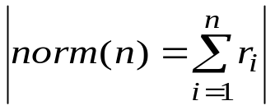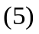

Нетрудно убедиться, что величина, формируемая с помощью приведенного алгоритма (5), в предположении независимости отдельных величин r_{i} , имеет дисперсию (n/12) и среднее, равное (n/2). Сформировать из этой величины любую другую, распределенную нормально, но с другими значениями параметров (среднее – m, дисперсия – σ²) можно с помощью простого алгоритма (6):

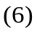Norm = σ * (norm(12)-6) + m.

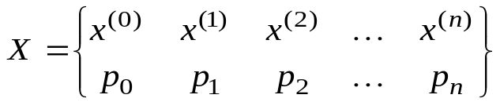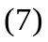Обсуждая возможности цифровой реализации дискретных величин, рассмотрим случайную величину (7)
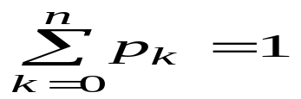
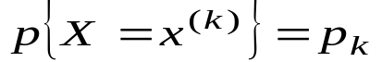 такую, что
Верхняя строка в выражении (7) определяет спектр возможных значений величины X, нижняя – соответствующие им вероятности.
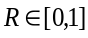Реализация такой случайной величины на ЭВМ осуществляется весьма просто. Интервал определения равномерно распределенной случайной величины делится на подинтервалы Δ_{k} такие, что длина Δ_{k} равна p_{k} (рис. 1):
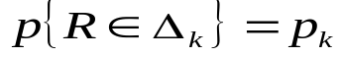 Тогда вероятность того, что случайная величина R попадет в интервал Δ_{k}, оказывается равной p_{k}:
и алгоритм моделирования случайной величины X определяется простым присваиванием:
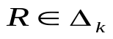 X := x^{k} при
Схема алгоритма моделирования для этого случая может иметь вид, приведенный на рис.2 (сплошные стрелки).
P₀
P₁
P₂
(p₀)
(p₀+p₁)
(p₀+p₁+p₂)
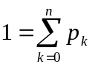
Обращаемся к стандартной программе получения R
K:=0
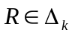
Рис. 2
K := k+1
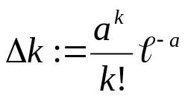
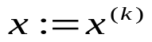
При таком построении модели интервалы Δ_{k} определяются самим заданием случайной величины (7) и вводятся в ЭВМ в качестве исходных данных.
Для дискретных случайных величин с неограниченным спектром значений принципы моделирования остаются в основном прежними, однако Δ_{k} приходится рассчитывать непосредственно в процессе моделирования.

Например, для случайной величины, распределенной по закону Пуассона:
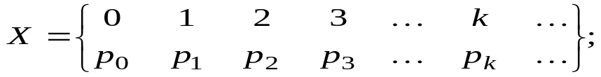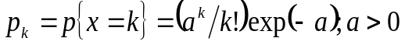придется рассчитывать для каждого значения k, при этом в программу моделирования (рис. 2) следует ввести дополнительный блок (пунктирные стрелки).
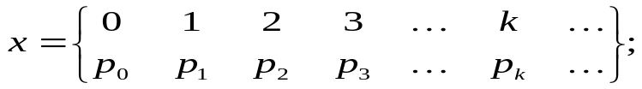
Рис. 2 Алгоритм моделирования дискретной случайной величины

R
P₀
P₁
P₂
(p₀)
(p₀+p₁)
(p₀+p₁+p₂)
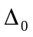
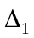
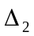
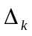
Обращаемся к стандартной программе получения R
K:=0
Рис. 1 Инверсная функция распределения вероятностей
K := k+1
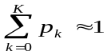Заранее же рассчитать все Δ_{k} невозможно вследствие их бесконечного количества. Однако нередко все же Δ_{k} рассчитывают для k<=K (причем K выбирают из условия ). Тогда при k<=K случайную величину X моделируют как величину с ограниченным спектром значений, а при k>K – как с бесконечным (неограниченным), рассчитывая Δ_{k} в процессе моделирования.

Статистический контроль качества реализаций случайной величины

При моделировании на ЭВМ случайной величины X с заданным законом распределения f(x) (f – плотность) качество получаемых реализаций x_{i}, i=1, 2, 3, …, N оценивается путем проверки гипотезы о принадлежности этих реализаций распределению f(x). Самые разнообразные погрешности моделирования (в том числе и «псевдослучайность» исходного материала – R) могут привести к тому, что реализации x_{i} не будут соответствовать закону распределения f(x), что будет свидетельствовать о неудовлетворительном качестве нашей цифровой модели. Подобный статистический контроль качества реализаций x_{i} (i = 1, 2, … , N) проводится с использованием математического аппарата проверки статистических гипотез, в основе которого лежит понятие критерия согласия. В качестве критерия согласия условимся использовать критерий Пирсона χ² .
Процедуру проверки гипотезы о принадлежности реализаций x_{i} (i = 1, 2, … , N) моделируемому распределению f(x) проведем в несколько этапов.

Этап 1.
Разделим всю область определения случайной величины x на несколько непересекающихся интервалов, например, n (рис. 3).
При
1-ый
интервал
2-ой
интервал
3-ий
интервал
(n-1)-ый
интервал
n-ый
интервал
……..
X₀
X₁
X₂
X₃
X_{n-2}
X_{n-1}

Рис 3. Разбиение области определения случайной величины

Характер этих интервалов определяется областью существования x. Так,
если x – величина нормальная, то, как известно, ее область определения (-∞, ∞) – вся числовая ось. При этом крайние интервалы оказываются полуоткрытыми: (-∞, X₀] и [X_{n-1}, ∞). Если X – величина, распределенная по экспоненциальному закону, область определения – полубесконечность – [0, ∞). В этом случае x₀=0, первый интервал разбиения [0, x₁), последний же –[x_{n-1}, ∞). Наконец, для равномерного распределения первый интервал - [0, x₁), последний [x_{n-1}, 1) – все интервалы закрыты. Граничные точки, отделяющие один интервал от другого, в дальнейшем для определенности условимся включать в предыдущий интервал (x_{k-1}, x_{k}], (x_{k}, x_{k+1}], … хотя принципиального значения это, конечно, не имеет.
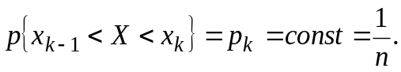Заметим, что целесообразно проводить разбиение на интервалы таким образом, чтобы вероятность попадания случайной величины x в любой из интервалов была бы постоянна:

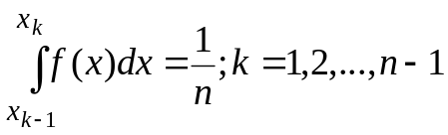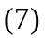Это условие можно переписать в виде
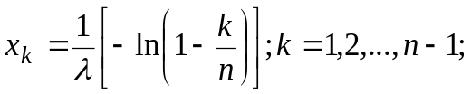из которого легко вывести алгоритм разбиения области определения x на интервалы.

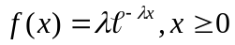Например, если , из выражения (7) получим:

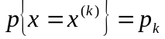Для дискретной случайной величины интервалы желательно выбирать таким образом, чтобы в каждом из них находилось одно из возможных значений спектра. Однако, если вероятности спектральных составляющих малы (p_{k}<0.05), интервалы должны включать в себя несколько спектральных компонент с тем, чтобы теоретическая вероятность попадания в интервал была бы не меньше 0.05.

Этап 2.

Всю совокупность реализаций x_{i} (i = 1, 2, … , N) «сортируем» по интервалам, определяя при этом, сколько реализаций попало в первый интервал, во второй, в третий и т.д. Программным путем это удобно делать с помощью счетчиков (рис. 4), которым предварительно присваиваются нулевые значения:
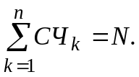СЧ₁:=0, СЧ₂:=0, … ,СЧ_{n}:=0;
Ясно, что по завершении всего цикла «сортировки», когда i=N,

Этап 3.
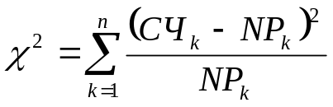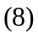На третьем этапе вычисляется значение критерия согласия:
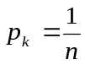
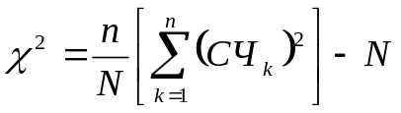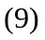Если положить для всех k и определить границы интервалов разбиения x_{k} из условий (7), выражение (8) можно записать в более удобном для вычисления виде:
………..
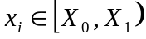
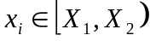
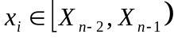
СЧ_{n}:= СЧ_{n}+1
СЧ_{n-1}:= СЧ_{n-1}+1
СЧ₂:= СЧ₂+1
СЧ₁:= СЧ₁+1
i:= i +1
i<N
да
да
нет
да
Вычисление критерия Пирсона
нет
нет
нет
нет

Этап 4.

Этот этап является завершающим, на котором по полученному значению необходимо определить, можно ли принять гипотезу о принадлежности моделируемой случайной величины x распределению f(x) или нет.
Рис. 4. Проверка гипотезы о принадлежности случайной величины заданному распределению
вероятностей
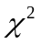 Для того чтобы дать ответ на этот вопрос, сравнивают с порогом y₀:
если χ² > y₀, проверяемая гипотеза отвергается; если χ² < y₀, проверяемая гипотеза не может быть отвергнута. В первом случае делается вывод о неудовлетворительности построенной модели. Во втором считается, что реализации x_{i} (i = 1, 2, … , N) случайной величины X, получаемые с помощью цифровой модели, хорошо согласуются с законом распределения f(x).
При этом вероятность того, что мы ошибочно признали построенную цифровую модель неудовлетворительной (ошибка первого рода) не превосходит заданной величины α – уровня значимости критерия согласия. Уровень значимости – α, порог y₀ и число интервалов разбиения n связаны специальной табулированной зависимостью (табл. 1).
Таблица 1
a  (n-1) | 0.05 | 0.025 | 0.01 | 0.005
10 | 18.3 | 20.5 | 23.2 | 25.2
11 | 19.7 | 21.9 | 24.7 | 26.8
12 | 21 | 23.3 | 26.2 | 28.3
13 | 22.4 | 24.7 | 27.7 | 29.8
14 | 23.7 | 26.1 | 29.1 | 31.3

2 ПОРЯДОК ВЫПОЛНЕНИЯ РАБОТЫ
Процесс выполнения лабораторно-расчетной работы можно условно разделить на четыре следующих этапа:
- Ознакомительный
- Расчетный
- Лабораторный
- Этап оформления отчета.
На первом этапе, как это следует уже из его названия, студенту, выполняющему работу, необходимо ознакомиться с теоретическими вопросами реализации случайных величин на ЭВМ.
Второй этап начинается с получения задания на моделирование. Для полученного задания на втором этапе выполнения работы разрабатывается алгоритм моделирования и обработки результатов моделирования с использованием критерия согласия 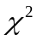.
На лабораторном (третьем) этапе выполняется программа моделирования
Четвертый и последний этап заключается в оформлении отчета.

3 ОФОРМЛЕНИЕ ОТЧЕТА

Отчет начинается с названия лабораторно-расчетной работы и содержит следующие разделы:
- Задание на моделирование.

- Общая программа моделирования (представляется в виде листинга).
- Результаты моделирования (в этом разделе должна быть представлена гистограмма распределения f(x)) (рис. 5).
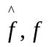

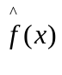

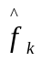

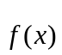
……
……

x
X₁
X₂
X_{n-1}
X₃
X_{k-1}
X_{k}
X_{n-2}
X_{k+1}
Рис. 5 Гистограмма распределения моделируемой случайной величины

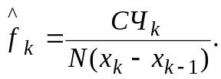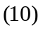 Подобная гистограмма для непрерывных случайных величин является ступенчатой функцией аргумента. Причем, величина каждой такой «ступеньки» определяется как
Здесь СЧ_{k} – содержимое k-ого счетчика;
N – количество реализаций случайной величины;
x_{k}, x_{k-1} – границы интервалов разбиения.
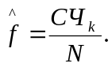 Для дискретной случайной величины
Ддолжна быть представлена также теоретическая кривая f(x) плотности вероятности моделируемого закона распределения. Кроме того, в этом разделе приводится найденное путем моделирования значение .

- Вывод о качестве модели. Вывод делается на основании сравнения с порогом y₀.

4 ЗАДАНИЯ НА МОДЕЛИРОВАНИЕ

Задание 1
Получить на ЭВМ последовательность из N=200 реализаций случайной величины x, распределенной экспоненциально. Контроль качества проводить с использованием 11-ти интервалов разбиения области [0, ∞). (Уровень значимости α=0.01).
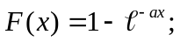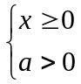Значение a определяется по табл. 2

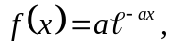Таблица 2
Номер варианта | 1 | 2 | 3 | 4 | 5
Значение a | 0.5 | 1 | 2 | 3 | 4

Задание 2
Получить на ЭВМ последовательность из N=150 реализаций случайной величины x, распределенной по закону Релея.
При статистическом контроле использовать 12 интервалов разбиения. (Уровень значимости α=0.01). Значение a определяется по табл. 3

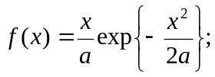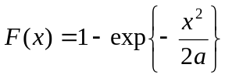Таблица 3
Номер варианта | 1 | 2 | 3 | 4 | 5
Значение a | 0.5 | 1 | 2 | 3 | 4

Задание 3
Получить на ЭВМ последовательность из N=200 реализаций случайной величины X, распределенной по нормальному закону со средним m и дисперсией σ².
При контроле качества моделирования принять n =15.(Уровень значимости α=0.005). Параметры m и σ² выбираются из табл. 4

Таблица 4
Номер варианта | 1 | 2 | 3 | 4 | 5
Значение m | 2 | 3 | 4 | 5 | 6
σ² | 0.25 | 4 | 0.25 | 1 | 4

Задание 4.
Получить на ЭВМ последовательность из N=250 реализаций случайной величины x, распределенной по закону Коши:
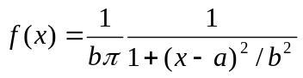

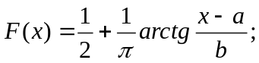

Контроль качества моделирования провести для n=13. (Уровень значимости α=0.05). Значение a и b определяется по табл. 5

Таблица 5
Номер варианта | 1 | 2 | 3 | 4 | 5
Значение a | 0 | 0 | 1 | 2 | 3
Значение b | 1 | 2 | 1 | 2 | 1

Задание 5
Выполнить задание 4. Моделирование провести специальным методом, учитывая то обстоятельство, что отношение
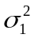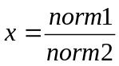распределено по закону Коши с параметрами a=0 и 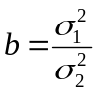 , если (norm1) и (norm2) – нормальные случайные величины с нулевыми средними и дисперсиями указанными в табл. 6.

Таблица 6
Номер варианта | 1 | 2 | 3 | 4 | 5
 | 1 | 2 | 3 | 1 | 1
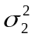 | 2 | 1 | 1 | 3 | 4

Задание 6
Получить на ЭВМ последовательность из N=200 реализаций случайной величины x, распределенной по закону Эрланга:
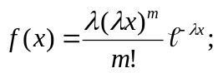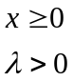 m=0, 1, 2, 3, …
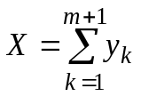 Моделирование провести специальным методом, используя то обстоятельство, что случайная величина
распределена по закону Эрланга, если величины y_{k} независимы и распределены экспоненциально:

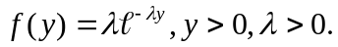Исходные данные задаются табл. 7. Контроль качества провести для n=12. (Уровень значимости α=0.025).

Таблица 7
Номер варианта | 1 | 2 | 3 | 4 | 5
Значение λ | 1 | 0.5 | 28 | 1 | 0.5
Значение m | 1 | 2 | 1 | 2 | 1

Задание 7
Получить на ЭВМ последовательность из N=150 реализаций равномерно распределенной случайной величины 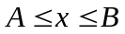.

Контроль качества провести для n=15, (Уровень значимости α=0.05).
Исходные данные задаются табл. 8.

Таблица 8
Номер варианта | 1 | 2 | 3 | 4 | 5
A | 1 | 2 | 0.5 | 1 | 1
B | 3 | 5 | 1.5 | 7 | 10

Задание 8
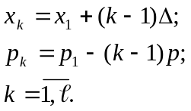 Получить на ЭВМ последовательность из N=200 реализаций дискретной случайной величины
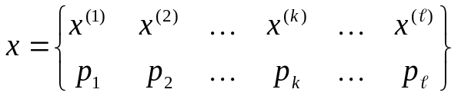Контроль качества провести для n=l, (Уровень значимости α=0.025). Исходные данные выбираются из табл. 9.

Таблица 9
Номер варианта | 1 | 2 | 3 | 4 | 5
x₁ | 1 | 1 | 2 | 2 | 0.7
p₁ | 0.18 | 0.17 | 0.1 | 0.1 | 0.1
Δ | 0.3 | 0.4 | 0.1 | 0.4 | 0.2
l | 11 | 12 | 13 | 14 | 15
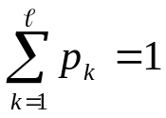Примечание: параметр p определяется из условия нормировки:

Задание 9
Получить на ЭВМ последовательность из N=200 реализаций дискретной случайной величины, распределенной по закону Пуассона:
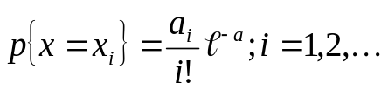
Статистический контроль провести с использованием n=11 интервалов разбиения. (Уровень значимости α=0.025). Параметр a выбирается из табл. 10.

Таблица 10
Номер варианта | 1 | 2 | 3 | 4 | 5
A | 0.5 | 1 | 2 | 3 | 4

Задание 10
Выполнить задание N9, используя для моделирования случайной величины, распределенной по закону Пуассона, соотношение между экспоненциальным распределением и распределением Пуассона.

Задание 11
Выполнить задание N3, используя для моделирования нормированной нормальной величины следующий алгоритм (метод Марсальи-Брея):
- сгенерировать две реализации r1 и r2 случайной величины, равномерно распределенной на интервале [0, 1);
- полагая v1 = 2r1 – 1 и v2 = 2r2 – 1, вычислить 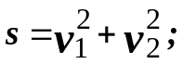
- при s >= 1 начать цикл снова,
при s < 1 вычислить
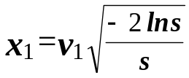 и 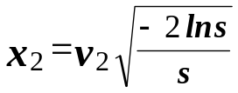.
Затем получить реализации случайной величины, распределенной по нормальному закону с параметрами (m,σ²).

Задание 12
Получить N = 1000 реализаций случайной величины, имеющей треугольное распределение
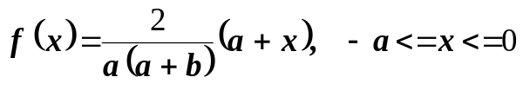
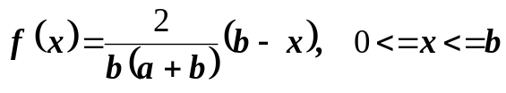

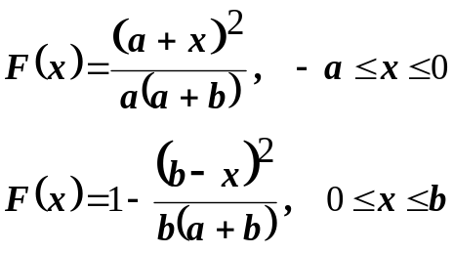
Параметры a и b выбрать самостоятельно. Статистический контроль провести с использованием 15 интервалов разбиения, α = 0.05.

Задание 13
Получить N = 1000 реализаций случайной величины, распределенной по биномиальному закону
Параметры распределения n и p выбрать самостоятельно. Статистический контроль провести с использованием 15 интервалов разбиения, α = 0.05.

Задание 14
Выполнить задание N3, используя для моделирования нормированной нормальной величины следующий алгоритм:
- вычислить 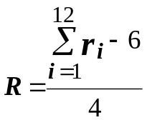, r_{i} – реализации случайной величины, равномерно распределенной на интервале [0, 1);
- вычислить 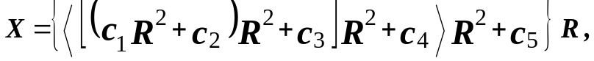 где
c₁ = 0.029899776 c₄ = 0.252408784
c₂ = 0.008355968 c₅ = 3.949846138
c₃ = 0.076542912
Затем получить реализации случайной величины, распределенной по нормальному закону с параметрами (m,σ²).

Задание 15
Получить N = 1000 реализаций случайной величины, имеющей равномерное прямоугольное распределение
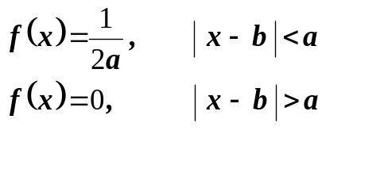
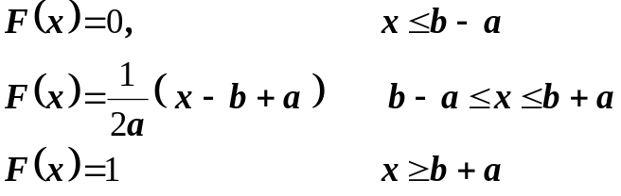
Параметры a и b выбрать самостоятельно. Статистический контроль провести с использованием 15 интервалов разбиения, α = 0.05.

Задание 16
Выполнить задание N3, используя для моделирования нормированной нормальной величины следующий алгоритм (метод Бокса-Маллера):
- сгенерировать две реализации r1 и r2 случайной величины, равномерно распределенной на интервале [0, 1);
- сгенерировать две реализации x1 и x2 нормированной нормальной случайной величины
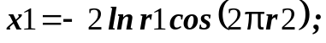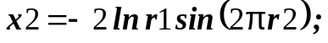
Затем получить реализации случайной величины, распределенной по нормальному закону с параметрами (m,σ²).

Задание 17
Получить N = 1000 реализаций случайной величины, имеющей распределение Лапласа
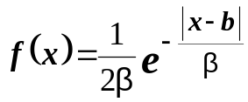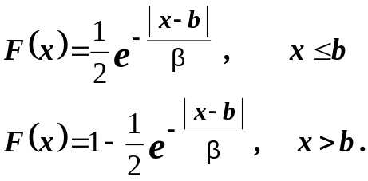
Параметры b и β выбрать самостоятельно. Статистический контроль провести с использованием 11 интервалов разбиения, α = 0.025.

Задание 18
Получить N = 1000 реализаций случайной величины, имеющей геометрическое распределение
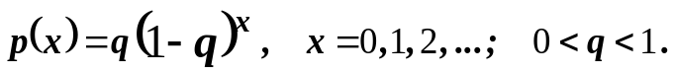
Параметр q выбрать самостоятельно. Статистический контроль провести с использованием 15 интервалов разбиения, α = 0.005.

Задание 19
Получить N = 1000 реализаций случайной величины, имеющей распределение Паскаля
Параметры m и q выбрать самостоятельно. Статистический контроль провести с использованием 15 интервалов разбиения, α = 0.05.

Задание 20
Получить N = 1000 реализаций случайной величины, имеющей гипергеометрическое распределение
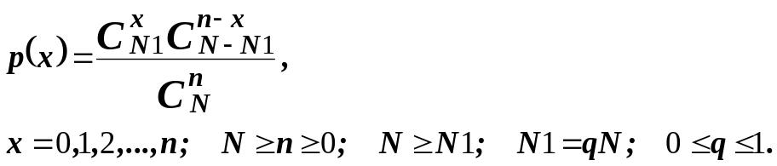
Параметры n,q,N выбрать самостоятельно. Статистический контроль провести с использованием 15 интервалов разбиения, α = 0.025.

Задание 21
Получить N = 1000 реализаций случайной величины, имеющей Г- распределение Г(α,β), если ее плотность распределения равна
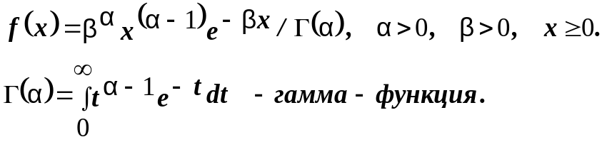
Моделирование выполнить специальным методом с учетом того, что распределению Г(α,β) подчинено распределение случайной величины 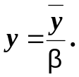 Случайная величина 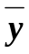 имеет распределение Г(α,1). Плотность распределения при x > 0 равна 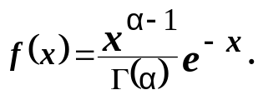 Для целых α =n 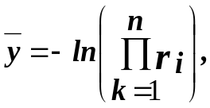 где 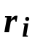 - независимые реализации случайной величины, равномерно распределенной на [0,1).
Параметры α и β выбрать самостоятельно.

Задание 22
Получить N = 1000 реализаций случайной величины, имеющей распределение Хи-квадрат с n степенями свободы. Моделирование выполнить специальным методом с учетом того, что распределению Хи-квадрат с n степенями свободы подчиняется распределение случайной величины 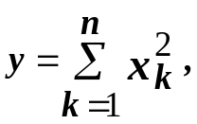 где x_{k} – взаимно независимые реализации случайной величины, имеющей нормированное нормальное распределение с параметрами (0,1). Параметр n выбрать самостоятельно.
Задание 23
Получить N = 1000 реализаций случайной величины, распределенной по усеченно-нормальному закону с параметрами (m,σ²) и принимающей значения > 0.
Параметры m и σ выбрать самостоятельно. Статистический контроль провести с использованием 15 интервалов разбиения, α = 0.005.

Задание 24
Получить N = 1000 реализаций случайной величины, имеющей t-распределение Стьюдента с m степенями свободы. Моделирование выполнить специальным методом с учетом того, что t-распределению Стьюдента с m степенями свободы подчиняется распределение случайной величины
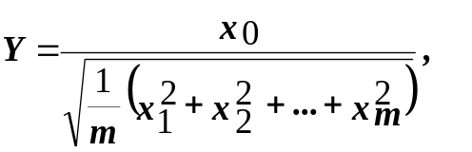где
x₀, x₁, …, x_{m} – взаимно независимые реализации случайной величины, имеющей нормальное распределение с параметрами (0,σ²).
Параметры m и σ выбрать самостоятельно.

Задание 25
Получить N = 1000 реализаций случайной величины X, о которой собрана следующая статистическая информация: 20% значений находятся в диапазоне [0,50], 30% значений находятся в диапазоне ]50,80], 10% значений находятся в диапазоне ]80,100], 40% значений находятся в диапазоне ]100,200].
Статистический контроль провести с использованием 15 интервалов разбиения, α = 0.05.

Задание 26
Получить N = 1000 реализаций случайной величины, имеющей распределение
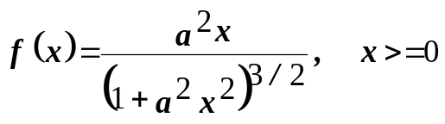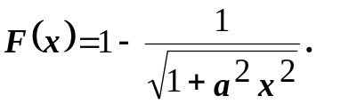
Параметр a выбрать самостоятельно. Статистический контроль провести с использованием 11 интервалов разбиения, α = 0.05.

Задание 27
Получить N = 1000 реализаций случайной величины, имеющей распределение
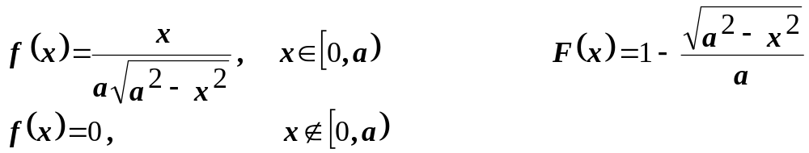
Параметр a выбрать самостоятельно. Статистический контроль провести с использованием 15 интервалов разбиения, α = 0.005.

5 КОНТРОЛЬНЫЕ ВОПРОСЫ
- Каковы особенности равномерного в интервале [0,1] распределения вероятностей? Как они используются при моделировании?
- Опишите основные свойства и особенности закона распределения вероятностей, используемого в Вашем задании.
- Каким методом Вы пользовались при моделировании случайной величины? Каковы особенности этого метода?
- Поясните принцип моделирования, пользуясь блок-схемой программы модели.
- Поясните структуру программы моделирования. Выделите в ней основные части, процедуры, блоки.
- В чем заключается статистический контроль качества моделирования ? Каковы особенности критерия согласия?
- Приведите обоснование справедливости алгоритма (5).
- Охарактеризуйте закон распределения вероятностей содержимого счетчика СЧ_{k}.
- Докажите, что случайная величина x_{i}, определяемая из соотношения (1), действительно описывается законом распределения с плотностью f(x).

6 ЛИТЕРАТУРА
- Б.Я.Советов, С.А.Яковлев. Моделирование систем: Учеб. для вузов – М.:Высш.шк., 2001. – 343 с.
- Б.Я.Советов, С.А.Яковлев. Моделирование систем. Практикум: учеб.пособие для вузов по спец. “Автоматизированные системы обработки информ. и упр.” – М.: Высш.шк., 2004. 224 с.

Учебное издание
Моделирование случайных величин
Методические указания

Составитель: Симонова Елена Витальевна

ФГБОУ ВПО «Самарский государственный аэрокосмический университет
имени академика С.П. Королева (национальный исследовательский университет)»,
443086 Самара, Московское шоссе, 34

